BECARIOS DE LA FUNDACION JOSE ORTIZ AVILA
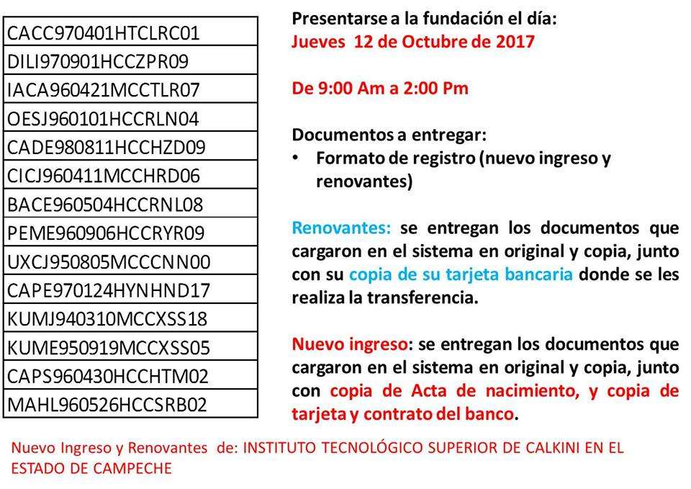
LISTA 1

LISTA 2
